МИНИСТЕРСТВО НАУКИ И ВЫСШЕГО ОБРАЗОВАНИЯ РФ

ФЕДЕРАЛЬНОЕ ГОСУДАРСТВЕННОЕ АВТОНОМНОЕ

ОБРАЗОВАТЕЛЬНОЕ УЧРЕЖДЕНИЕ ВЫСШЕГО ОБРАЗОВАНИЯ

«НАЦИОНАЛЬНЫЙ ИССЛЕДОВАТЕЛЬСКИЙ ТЕХНОЛОГИЧЕСКИЙ

УНИВЕРСИТЕТ «МИСИС»

Институт информационных технологий и компьютерных наук

Кафедра инженерной кибернетики

**Курсовая работа**

по дисциплине «Технологии программирования» на тему

«Тренировка арифметического счёта»

Выполнил:

Студент гр. БПМ-19-4 Иванов Н.С.

Проверил:

Доцент, к.т.н. Полевой Д.В.

Москва, 2023

**СОДЕРЖАНИЕ**

ВВЕДЕНИЕ 3

1. Описание задачи 3

2. Техническое задание 3

2.1. Общие требования 3

2.2. Главное меню 3

2.3. Выбор сложности 4

2.4. Интерфейсное окно игры 5

2.5. Интерфейсное окно рекорды 6

3. Пользовательское описание 7

3.1 Главное меню 7

3.2 Интерфейсное окно выбора сложности 8

3.3 Интерфейсное окно игры 9

3.4 Интерфейсное окно рекорды 11

4. Техническое описание деталей реализации 11

4.1. Общие сведения 11

4.2. Структура проекта 11

4.3. Комментирование кода 13

5. Техническое описание сборки и развертывания ПО 14

5.1 Требования к ПО 14

5.2 Сборка и развертывание ПО 14

6. СПИСОК ИСПОЛЬЗОВАННЫХ ИСТОЧНИКОВ 15

# ВВЕДЕНИЕ

В рамках данной курсовой работы применяются технологии программирования при разработке программы «Тренировка арифметического счёта». Программа представляет из себя развлекательный и развивающий контент и предназначена для пользователей, которые хотели бы считать быстрее и точнее.

# Описание задачи

Разработать кроссплатформенное приложение «Тренировка арифметического счёта».

Для приложения разрабатывается пользовательский интерфейс, который должен быть интуитивно понятным пользователям приложения.

Пользователю предоставляется возможность выбрать сложность игры и зарабатывать очки вычисляя примеры. Сложности: лёгкая (по 1 очку за пример), средняя (по 5 очков за пример), тяжёлая (по 10 очков за пример). Игра идёт до тех пор, пока пользователь не ошибётся. Лучшие результаты записываются и отображаются в разделе главного меню «Рекорды».

# Техническое задание

## Общие требования

Разработать кроссплатформенное приложение «Тренировка арифметического счёта» на языке программирования C++ с использованием графической библиотеки Qt.

## Главное меню

Главное меню (его макет изображен на Рис. 1) – стартовое интерфейсное окно, содержащее кнопки «Играть», «Рекорды», «Помощь» и «Выход».

После нажатия кнопки «Играть» выполняется закрытие главного меню и открытие окна с выбором сложности.

В интерфейсном окне «Рекорды» выводится наилучший результат пользователя для каждой сложности игры. Если результата ещё нет, то выводится «0».

По нажатию кнопки помощь выводится краткое руководство по использованию программы.

При нажатии кнопки «Выход» осуществляется выход из программы.

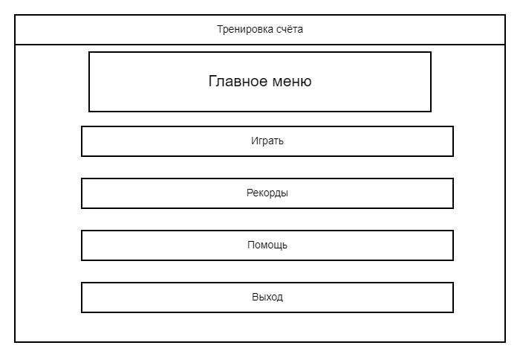Рисунок 1. Макет главного меню

## Выбор сложности

Интерфейсное окно выбора сложности (Рис 2.) можно открыть через главное меню. Добавляются кнопки трёх сложностей. При нажатии на одну из кнопок («лёгкая», «средняя» или «тяжёлая») закрывается окно выбора сложности и открывается окно игры.

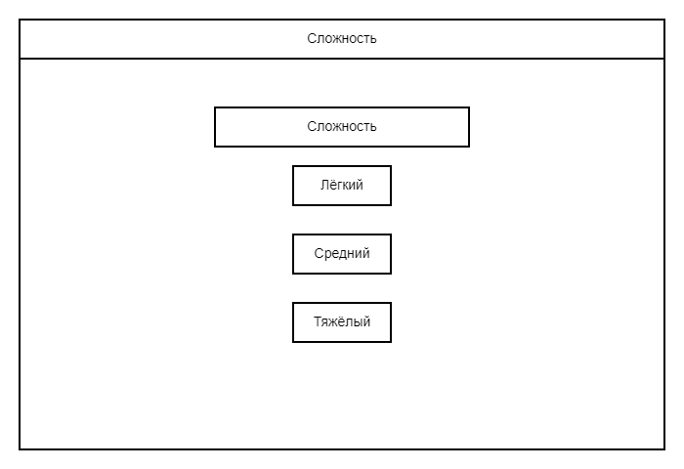Рисунок 2. Макет окна выбора сложности

## Интерфейсное окно игры

Интерфейсное окно игры (Рис. 3) содержит пример по центру экрана, который необходимо решить пользователю. Чуть ниже примера находится подсказка о том, как необходимо округлять числа при делении (до 2 знака после запятой). Ещё ниже расположено поле для ввода ответа пользователем и кнопка «ответить». При нажатии кнопки ответ пользователя сравнивается с ответом на пример. Если ответы совпадают, то игра продолжается и генерируется новый пример, если нет, то выводится окно, которое оповещает о неправильном ответе, результат записывается и если он наилучший, то запоминается. После идёт переход в главное меню.

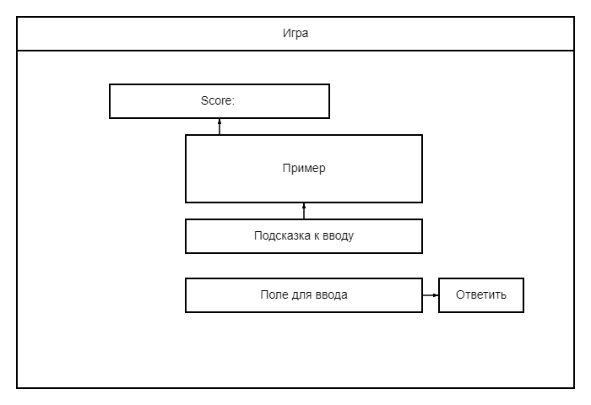Рисунок 3. Макет окна игры

## Интерфейсное окно рекорды

В интерфейсном окне «Рекорды» (Рис. 4) выводится наилучший результат пользователя для каждой сложности игры. Если результата ещё нет, то выводится «0».

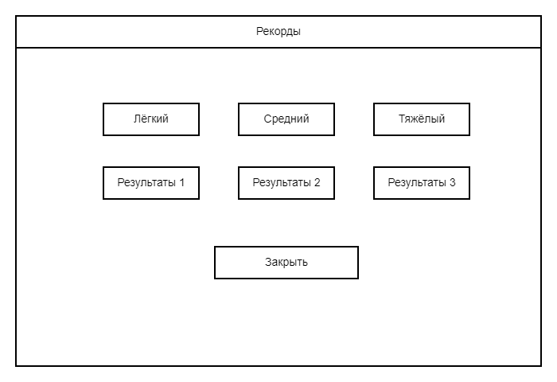Рисунок 4. Макет окна рекорды

# Пользовательское описание

## Главное меню

После запуска программы открывается интерфейсное окно главного меню (Рис. 5). Чтобы начать играть, необходимо нажать на кнопку «Играть», после чего откроется соответствующее окно. Кнопка «Рекорды» откроет окно с текущими рекордами пользователя. Кнопка «Помощь» откроет краткое руководство по использованию приложения (Рис. 6). Кнопка «Выход» позволяет выйти из программы.

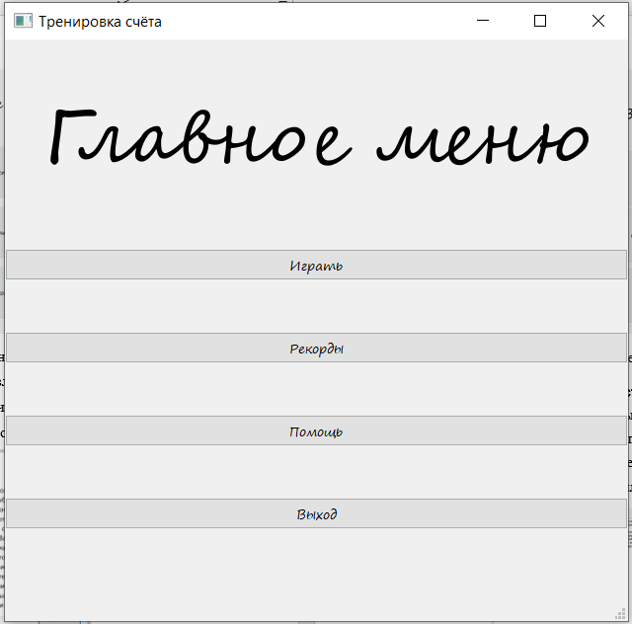Рисунок 5. Интерфейсное окно главного меню

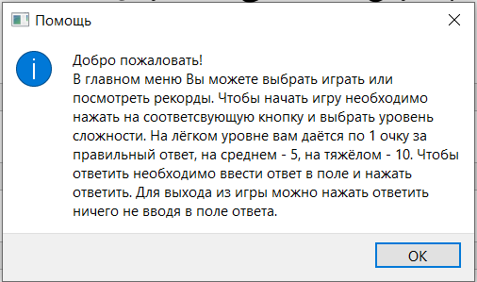

Рисунок 6. Описание приложения, открывающееся после нажатия кнопки «Помощь»

## Интерфейсное окно выбора сложности

Из главного меню можно перейти в интерфейсное окно выбора сложности игры, где будет предложено на выбор три сложности. Чтобы выбрать сложность, необходимо нажать на соответствующую кнопку с названием.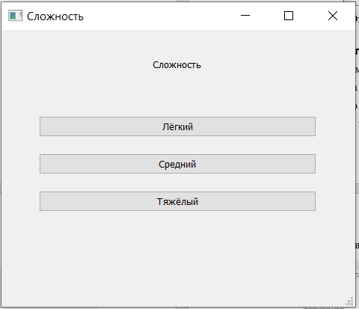

Рисунок 7. Интерфейсное окно выбора сложности

## Интерфейсное окно игры

После нажатия на кнопку выбранной сложности откроется интерфейсное окно с игры с примером для решения (Рис. 8). Решите пример, напишите ответ в поле снизу и нажмите кнопку ответить, чтобы продолжить. При правильном ответе добавятся очки и сгенерируется новый пример, при неправильном покажется окошко и произойдёт переход в главное меню (Рис. 9).

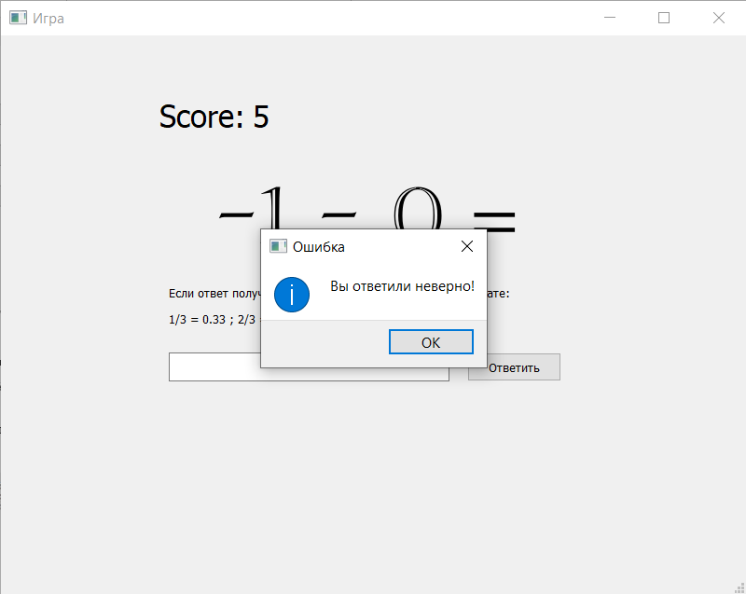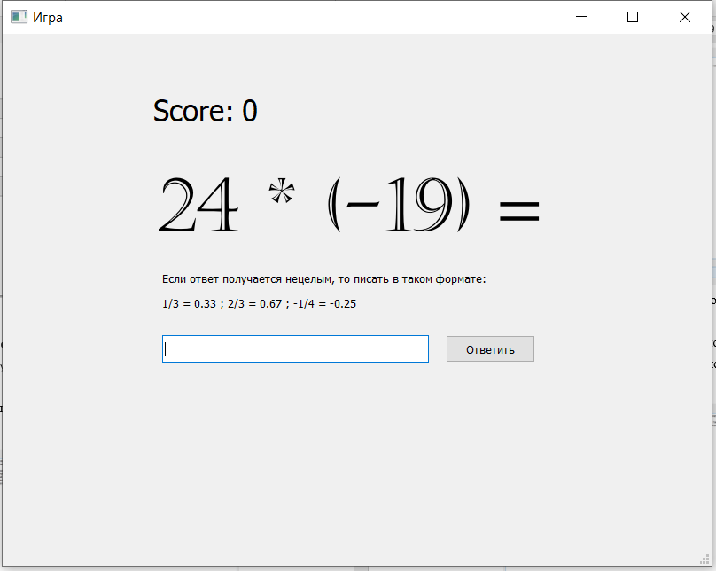Рисунок 8. Интерфейсное окно игры

Рисунок 9. Интерфейсное окно игры при неправильном ответе

## Интерфейсное окно рекорды

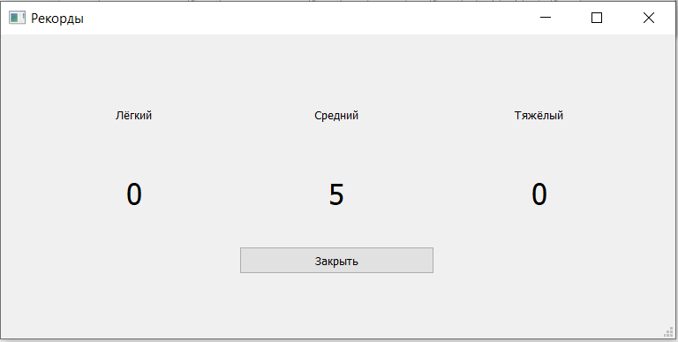После нажатия на кнопку «Рекорды» в главном меню откроется интерфейсное окно с рекордами (Рис. 10). Для перехода в главное меню нажмите кнопку «Закрыть».

Рисунок 10. Интерфейсное окно рекорды

# Техническое описание деталей реализации

## Общие сведения

Разработано кроссплатформенное приложение «Тренировка арифметического счёта» на языке программирования C++ версии 17 стандарта ISO/IEC.

## Структура проекта

Проект создается как приложение Qt Widgets. Структура проекта:

CMakeLists.txt – скрипт сборки проекта.

main.cpp - основной исходный файл, с которого запускается приложение.

mainwindow.h - заголовочный файл функционала главного меню (интерфейс главного меню).

mainwindow.cpp - исходный файл функционала главного меню (интерфейс главного меню).

mainwindow.ui – форма интерфейсного окна выбора сложности.

choose_difficulty.h - заголовочный файл функционала выбора сложности (интерфейс выбора сложности).

choose_difficulty.cpp - исходный файл функционала выбора сложности (интерфейс выбора сложности).

choose_difficulty.ui - форма интерфейсного окна выбора сложности.

game.h - заголовочный файл функционала окна игры.

game.cpp - исходный файл функционала окна игры (интерфейс игры).

game.ui - форма интерфейсного окна игры.

records.h - заголовочный файл функционала окна рекорды.

records.cpp - исходный файл функционала окна рекорды (интерфейс рекорды).

records.ui - форма интерфейсного окна рекорды.

Техническое описание деталей реализации отражено в комментариях исходного кода. Для его получения формируется документация с использованием кроссплатформенной системы документирования исходных текстов Doxygen версии 1.9.6.

## Комментирование кода

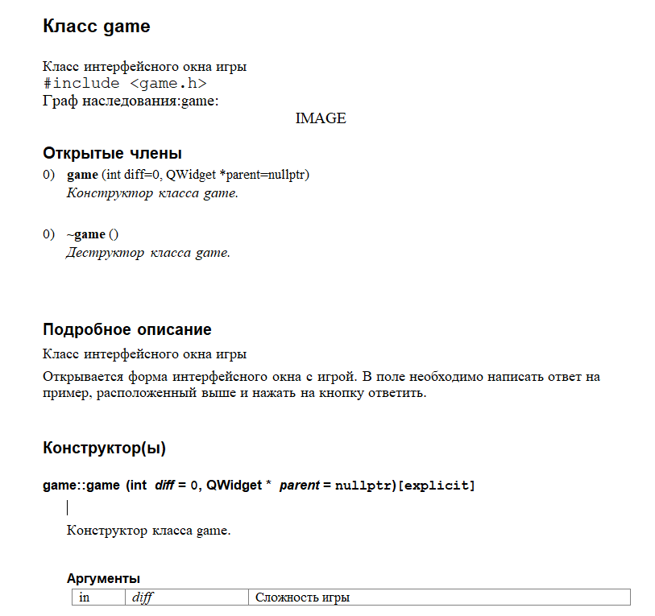Структура проекта описана с помощью комментариев и программы Doxygen. Ниже приведет фрагмент из собранного rtf файла.

Рисунок 11. Собранный rtf-файл

На рисунке 11 видно, как выглядит структура проекта, описанная с помощью специальных комментариев в коде, которая при запуске Doxygen собирается в виде html-файлов. Данные файлы можно найти в подкаталоге Documentation.

# Техническое описание сборки и развертывания ПО

## Требования к ПО

Устанавливаются требования к программному обеспечению - IDE Microsoft Visual Studio 2022, кроссплатформенный фреймворк Qt версии 8.0.2 и CMake версии 3.24.2+.

## Сборка и развертывание ПО

Для сборки приложения необходимо скачать исходный код по ссылке:

<https://github.com/Solyarich/course_TP>

Сборка выполняется запуском файла build.bat в подкаталоге course/Build.

# СПИСОК ИСПОЛЬЗОВАННЫХ ИСТОЧНИКОВ

1. Полевой Д.В. Уроки С++ (с Qt Creator).

url: <https://www.youtube.com/playlist?list=PL1D07918BD1371EED>

1. Documentation for Qt 5 releases.

url: <https://doc.qt.io/qt-5.12>

1. Легоцкой Евгений. Статьи C++ Qt.

url: <https://evileg.com/ru/knowledge/qt>

1. М. Шлее. Qt 5.10. Профессиональное программирование на С++.

url: <https://codernet.ru/books/c_plus/professionalnoe_programmirovanie_na_c_m_shlee/>